Terremoto, scossa di magnitudo 3.5 vicino a Forlì
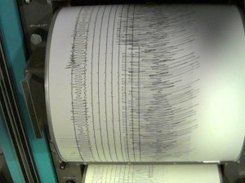
Terremoto vicino Forli
Forlì – Scossa di terremoto di magnitudo 3.5 questa mattina, alle 5,43. Il sisma è stato avvertito distintamente in tutta la Romagna, vicino a Forlì.
Secondo i rilevamenti dell’Istituto nazionale di geofisica e vulcanologia (Ingv), il sisma ha avuto ipocentro a 9 km di
profondità ed epicentro a 2 km da Castrocare Terme e a 9 da Forlì.
Fortunatamente non si segnalano danni a cose e persone ma si tratta della quarta scossa (di magnitudo uguale o superiore a 2) in sei giorni nella zona.

